ASSUNTO :. INDICO PARA QUE O DEPARTAMENTO COMPETENTE, REALIZE LIMPEZA SOB A PONTE LOCALIZADA NA RODOVIA NAGIB CHAIB ONDE EXISTE AGUA PARADA PODENDO SER POSSÍVEL CRIADOURO DE MOSQUITOS DA DENGUE.

DESPACHO

SALA DAS SESSÕES ____/____/_____

PRESIDENTE DA MESA

INDICAÇÃO Nº , DE 2014

SENHOR PRESIDENTE,
SENHORES VEREADORES,

INDICO ao Exmo Senhor Prefeito Municipal para que junto ao Departamento competente que realize limpeza sob a ponte localizada na Rodovia Nagib Chaib onde existe agua parada podendo ser possível criadouro de mosquitos da dengue.
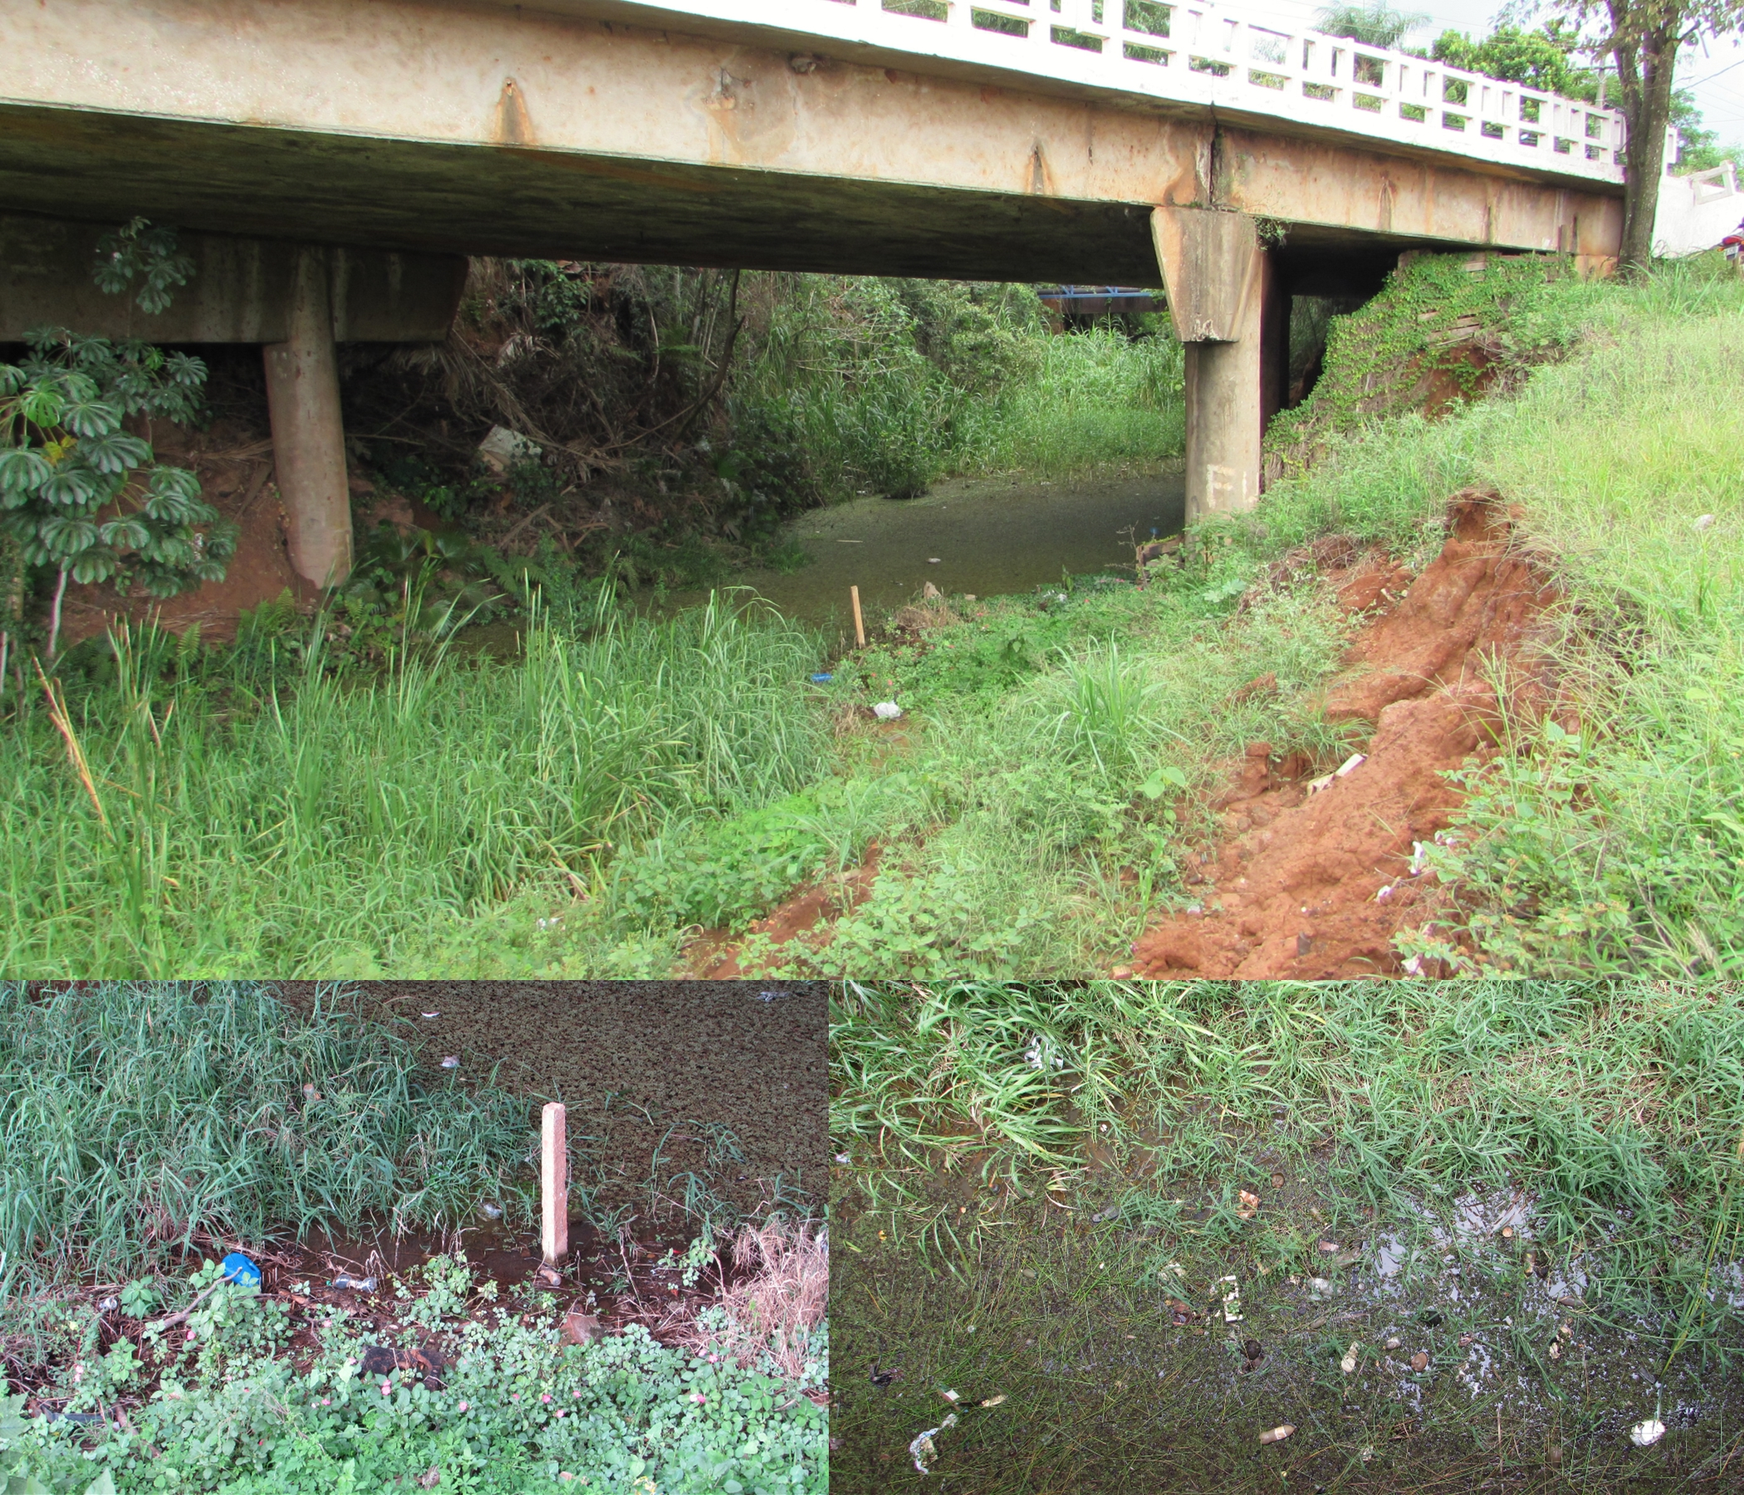

SALA DAS SESSÕES “VEREADOR SANTO RÓTOLLI”, aos 13 de Março de 2015

VEREADOR LUIS ROBERTO TAVARES

